ПАМЯТКА
по профилактике отравлений ядовитыми растениями.

Профилактика отравления ядовитыми растениями состоит в мерах предосторожности:
• Нельзя пробовать на вкус неизвестные ягоды, листья, стебли растений как бы привлекательно они не выглядели.
• К незнакомым растениям даже нельзя дотрагиваться, так как можно получить ожег, аллергическую реакцию.
• К ядовитым растениям относятся: бузина черная, вороний глаз, дурман, болиголов, багульник, белена черная,
• В ядовитых растениях содержаться яды, способные вызывать отравления как при вдыхании летучих арома- веществ, выделяемых растениями, так и при попадании сока на кожу.
• Самое сильное отравление можно получить при приеме токсина внутрь с ягодами, листьями, корнями.
• Во время походов, прогулок по лесу, по парку лучше не трогать неизвестные растения.
• При первых симптомах отравления – срочно обратись к врачу

ЯДОВИТЫЕ ЯГОДЫ.

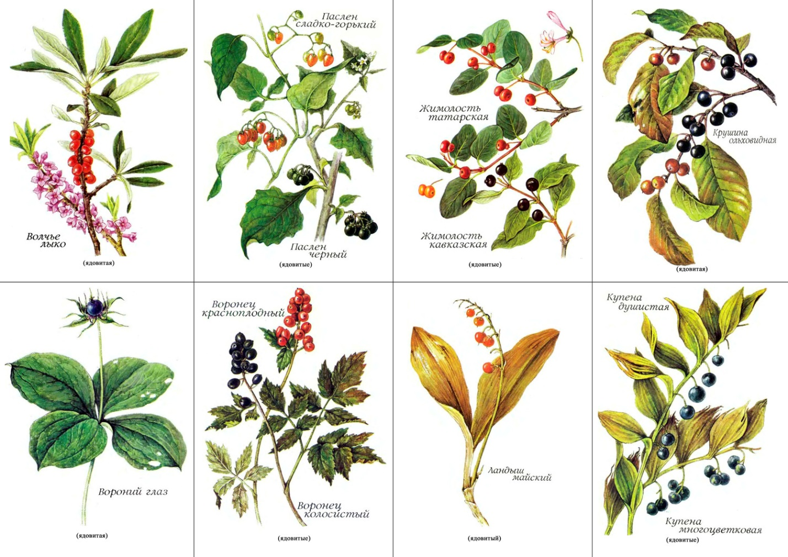

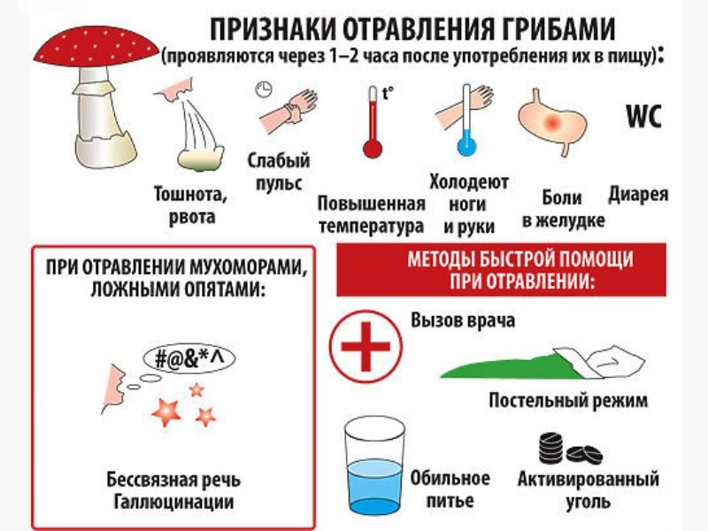

Консультацию подготовила:
воспитатель Невская К.В.
старшая группа 2017

